

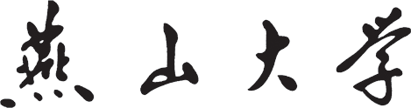
数据结构实验报告

Data Structure Experiment Report

学生所在学院：信息学院
学生所在班级：
姓 名：
学 号：
指导教师：陈子军、何洪豆

教 务 处
2021 年 11月
实验一 有序表的建立、插入与删除
一、实验目的

二、实验原理

三、实验内容
要求说明实验过程，并配实验截图。
实验二 中序线索二叉树
一、实验目的

二、实验原理

三、实验内容
要求说明实验过程，并配实验截图。
实验三 快速排序
一、实验目的

二、实验原理

三、实验内容
要求说明实验过程，并配实验截图。

封面设计： 贾丽

地 址：中国河北省秦皇岛市河北大街438号
邮 编：066004
电 话：0335-8057068
传 真：0335-8057068
网 址：http://jwc.ysu.edu.cn

